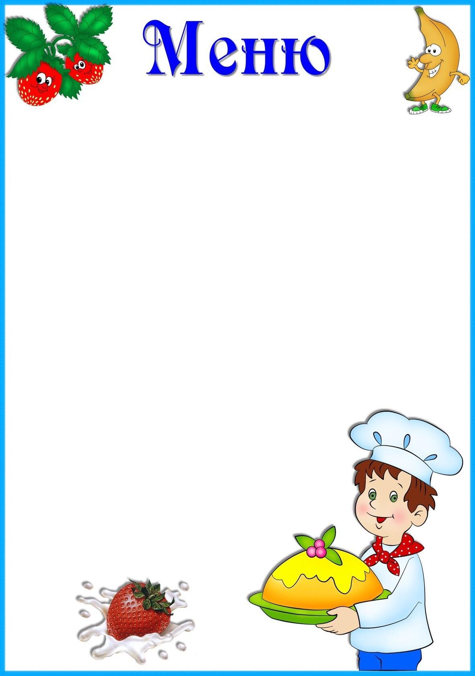

«12» сентября 2022г.

Приём пищи | Выход, г. |  |  | Калорийность, ккал/Дж | Цена
Завтрак
Лапша с сыром | 180/200 |  |  | 168,88/707,07 | 18-09
Чай | 180/200 |  |  | 30/125,6
Хлеб с маслом | 40/5 |  |  | 219,53/919,13
Второй завтрак
Яблоко |  | 100 | 147/615,46 |  |  | 15-00
Обед
Суп с клёцками | 180/200 |  |  | 139,6/584,48 | 48-96
Пюре картофельное | 100/120 |  |  | 106,97/447,86
Тефтели Ёжики | 60/20 |  |  | 164,64/689,31
Напиток из шиповника | 180/200 |  |  | 46,87/196,24
Хлеб пшеничный/ржаной | 40/50 |  |  | 117,5/491,95
Полдник
Чай | 180/200 |  |  | 30/125,6 | 4-05
Хлеб с повидлом | 40/10 |  |  | 319,58/1335,84
Ужин
Каша гречневая | 180/200 |  |  | 175,87/736,33 | 20-22
Молоко | 180/200 |  |  | 117,3/491,11
Хлеб пшеничный | 40 |  |  | 117,5/491,95
Чай | 180/200 |  |  | 30/125,6
ИТОГО |  |  |  | 1826,55/7647,4 | 106-32

